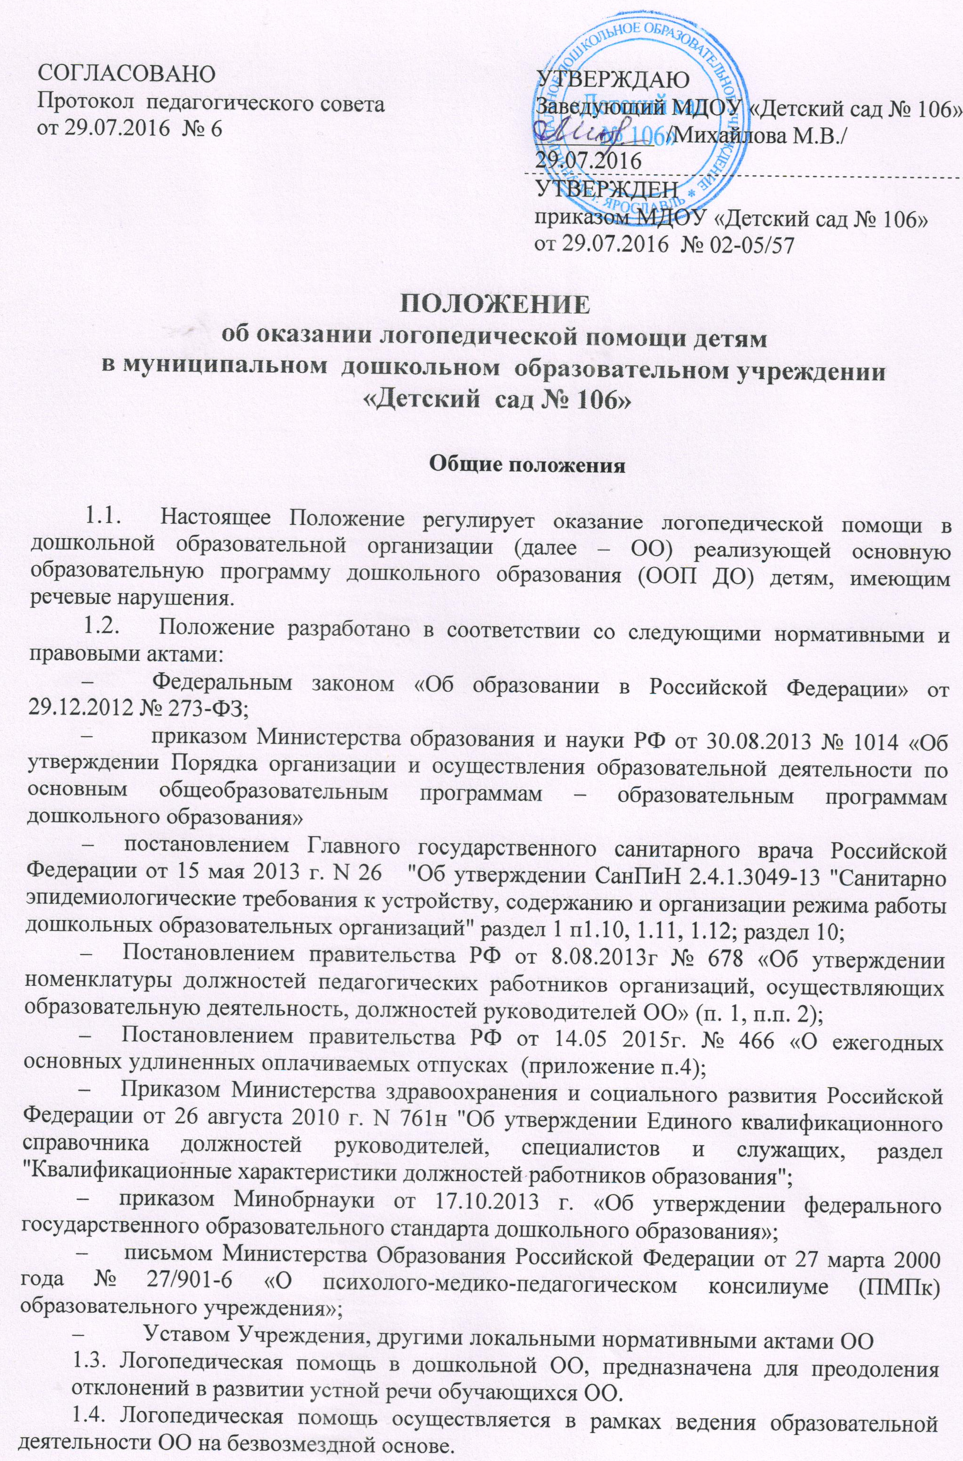
1.5. Основными задачами логопедической помощи являются:
- осуществлении диагностики речевого развития обучающихся;
- обеспечение коррекции нарушений в развитии устной речи обучающихся;
- своевременное выявление особых образовательных потребностей обучающихся ОО, обусловленных недостатками в их речевом развитии;
- обеспечение индивидуально ориентированной психолого-медико-педагогической помощи обучающихся с нарушениями речи с учетом особенностей их психофизического развития и индивидуальных возможностей;
- обеспечение возможности освоения и преодоления трудностей в освоении обучающихся с нарушениями речи основной образовательной программы дошкольного образования;
- обеспечение интеграции коррекционной помощи и воспитательно-образовательного процесса с обучающимися, имеющими нарушения речи;
- профилактика нарушений в развитии устной речи обучающихся ОО;
- разъяснение специальных знаний по логопедии среди педагогических работников ОО;
- обеспечение взаимодействия с родителями (законными представителями) обучающихся ОО по преодолению речевых нарушений;
- повышение педагогической компетентности родителей (законных представителей) в вопросах развития и воспитания детей дошкольного возраста, имеющих речевые нарушения;
- осуществление деятельности психолого-медико-педагогического консилиума (ПМПк) ОО, согласно положению о ПМПк ОО.
1.6. Оплата труда и продолжительность отпуска учителя-логопеда устанавливается в соответствии с действующим федеральным законодательством.
1.7. Срок данного Положения не ограничен. Данное Положение действует до принятия нового.

- Организация деятельности.
  - Логопедическая помощь в дошкольной образовательной организации организуется для детей с нарушениями речи в рамках реализации основной общеобразовательной программы дошкольного образования, адаптированных образовательных программ дошкольного образования, в том числе для детей с ограниченными возможностями здоровья.
2.2. Логопедическая помощь оказывается детям со следующими речевыми нарушениями:
- общее недоразвитие речи (далее – ОНР);
- системное недоразвитие речи в структуре F-83;
- заикание;
- фонетико-фонематическое недоразвитие речи (ФФНР);
- фонематическое недоразвитие речи (ФНР);
- дефекты речи, обусловленные нарушением строения и подвижности речевого аппарата (ринолалия, дизартрия).
2.3 Логопедическая помощь оказывается детям в возрасте до 8 лет.
2.4 Комплектование и логопедическая помощь осуществляется в дошкольной ОО на основании результатов автоматизированного комплектования комиссии департамента образования мэрии города Ярославля, заключений психолого-медико-педагогических комиссий (ПМПК) города Ярославля и Ярославской области, обследования речи детей учителем-логопедом ОО.
2.5. Для логопедической помощи выделяется кабинет, отвечающий санитарно-гигиеническим требованиям, требованиям пожарной безопасности, приспособленный для проведения индивидуальных и подгрупповых занятий с детьми, консультаций с родителями. Кабинет оснащается необходимым оборудованием согласно общим требованиям, предъявляемым к оборудованию логопедического кабинета. Также логопедическая помощь может осуществляться в групповом помещении.
2.6. Для осуществления логопедической помощи в ОО в штатное расписание вводится должность учителя-логопеда из расчета 1 ставка на 10 обучающихся с тяжелыми нарушениями речи.
2.7 Учителем-логопедом в соответствии с Единым квалификационным справочником должностей руководителей, специалистов и служащих, раздел "Квалификационные характеристики должностей работников образования" назначаются лица, имеющие высшее профессиональное образование в области дефектологии без предъявления требований к стажу работы. Продолжительность рабочего времени (норма педагогической работы за ставку заработной платы) для учителя-логопеда устанавливается за 20 часов в неделю.
2.11 Продолжительность рабочего времени учителя-логопеда включает коррекционную работу, а также другую педагогическую работу, предусмотренную должностной инструкцией, разработанной образовательным учреждением.

- Организация коррекционного процесса.
3.1.Содержание коррекционной работы строится в соответствии с педагогическими технологиями, обеспечивающими коррекцию и компенсацию отклонений в речевом развитии детей, учитывающими возрастные и психофизиологические особенности детей дошкольного возраста, определяется АОП.
3.2. Обследование детей осуществляется в начале и в конце учебного года, а также в течение учебного года по мере необходимости.
Логопедическая помощь оказывается на основании заключения ПМПК и заявления (согласия) родителей (законных представителей) в письменной форме.

3.3 Основными формами коррекционной работы с детьми, зачисленными для оказания логопедической помощи, являются индивидуальные, подгрупповые, фронтальные занятия.

3.4 Коррекционная работа проводится с учетом режима работы образовательного учреждения и в соответствии с СанПин.
3.5. Продолжительность непосредственной образовательной деятельности определяется возрастными и индивидуальными особенностями каждого ребенка и не должна превышать 15-ти минут с детьми 3-х лет, 20-ти минут с детьми 4-х лет, 25-ти минут с детьми 5-ти лет, 30-ти минут с детьми 6-ти лет (СанПин 2.4.1.3049-13).
3.6. Периодичность групповых и индивидуальных занятий определяется тяжестью нарушения речевого развития.
3.7. В случае установления ПМПК ребенку диагноза «системное недоразвитие речи в структуре F-83», логопедическая помощь оказывается детям до момента их перехода в образовательное учреждение для детей в задержкой психического развития.
3.8. В случае отказа родителей (законных представителей) от прохождения ребенком ПМПК, а также отказ родителей (законных представителей) обучающихся от коррекционной помощи их ребенку, данный отказ оформляется в письменном виде и им предлагается поставить ребенка на очередь в образовательное учреждение общеразвивающей направленности.
3.9 Воспитатель планирует свою работу с учетом программных требований, речевых возможностей детей и рекомендаций учителя-логопеда.
3.10 Учитель-логопед ведет и хранит следующую документацию:
- Журнал обследования речи детей.
- Журнал регистрации детей, направленных на ПМПК (срок действия заключений которых заканчивается).
- Список детей, зачисленных в логопедическую группу.
- Речевые карты детей, зачисленных в логопедическую группу.
- Адаптированные образовательные программы (для детей с ОВЗ).
- Перспективный план работы учителя-логопеда.
-Ежедневное планирование индивидуальной и подгрупповой работы с детьми.
-Журнал учета посещаемости детьми логопедических занятий.
-Циклограмма деятельности учителя-логопеда.
-Отчет о работе учителя-логопеда за учебный год.
- Протоколы ПМПк группы.
- другая документация, в соответствии с локальными актами учреждения и приказами руководителя учреждения.

4. Ответственность
4.1 Ответственность за включение в план финансово-хозяйственной деятельности, закупку оснащения кабинета учителя-логопеда, общий контроль за санитарным состоянием, организацию проведения ремонтных работ помещения возлагается на руководителя ОО.

4.2 Ответственность за подбор оснащения, санитарное состояние кабинета, организацию и результативность коррекционно-развивающего процесса в логопедической помощи возлагается на учителя-логопеда и руководитель ОО и.

